資料結構HW1題目

1. 設計一個程式，當輸入一正整數N時，列印出N的質因數分解。

範例：



1. 設計一個程式，輸入九個0～1000之間的正整數，並以此產生隨機九宮格， 並使數字尾端對齊。

範例：

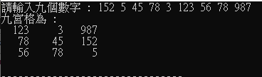

1. 全班10位同學都有一張寫著數字的紙條，大家依序將紙條一張一張疊成一堆，若即將放下的紙條與最上面那張相同，則把兩張紙條都拿走，請問最後剩下的紙條總和為何?

範例：



1. 一個m×n的矩陣中，若有一個元素a[i][j]是第i列的最小值也是第j行的最

大值時，稱此矩陣有鞍點。設計一個程式來決定若有鞍點存在時，他在矩陣中的位置。

範例：

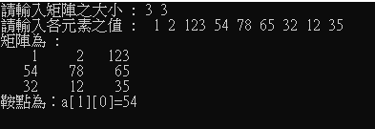

1. 給定一副有序的n張卡片，編號為1到n，卡片1位於頂部，n位於底部。

只要一副牌中至少有兩張牌，就會執行以下操作：

“扔掉最上面的牌，把現在在牌堆頂部的牌移到牌堆底部”

請輸入正整數n，並印出被丟棄的卡片順序和最後一張剩餘的卡片。

範例：

